ASSUNTO :. INDICO AO DEPARTAMENTO COMPETENTE A INSTALAÇÃO DE PLACA DE PROIBIDO JOGAR LIXO NA AVENIDA DR. JOÃO AVANCINI NO MOGI MIRIM II.

DESPACHO

SALA DAS SESSÕES ____/____/_____

PRESIDENTE DA MESA

INDICAÇÃO Nº , DE 2014

SENHOR PRESIDENTE,
SENHORES VEREADORES,

INDICO ao Exmo Senhor Prefeito Municipal para que junto ao Departamento competente realize instalação de placa de proibido jogar lixo na avenida Dr. João Avancini no Mogi Mirim II.

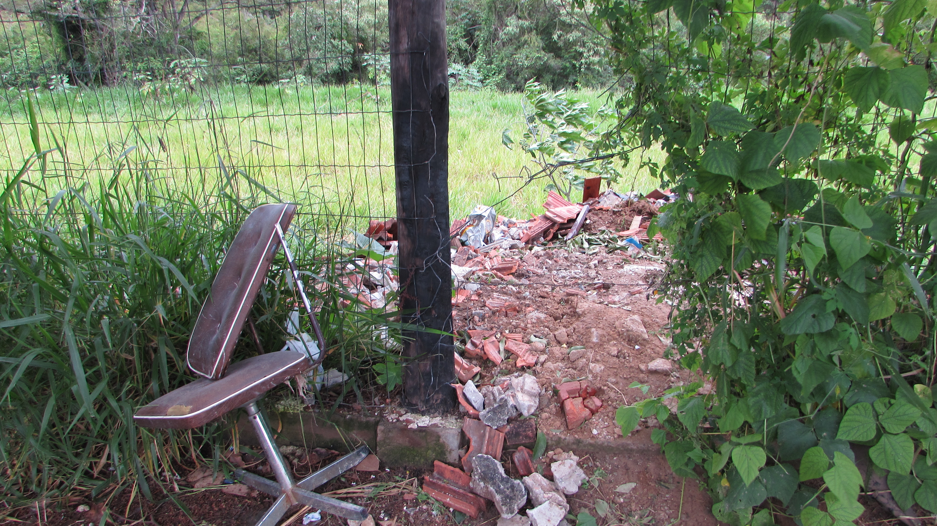

SALA DAS SESSÕES “VEREADOR SANTO RÓTOLLI”, aos 17 de Março de 2015

VEREADOR LUIS ROBERTO TAVARES

